NABÍDKOVÉ ŠETŘENÍ
pro příspěvkové organizace Jihomoravského kraje
Obchodní akademie a Střední odborné učiliště Veselí nad Moravou, příspěvková organizace, se sídlem Kollárova 1669, 698 01 Veselí nad Moravou, nabízí v souladu s bodem 4.3.3 “Zásady vztahů Jihomoravského kraje k řízení příspěvkových organizací “ nepotřebný majetek k bezúplatnému převodu mezi příspěvkovými organizacemi Jihomoravského kraje.

 | Název majetku | Inv. číslo | ks | Rok  výroby | Cena pořizovací /Kč | Obr.č.
1. | Ultrazvukový defektoskop UID R | 484/001 | 1 | 1969 | 51 416,00 | 1
2. | Tvrdoměr HPO 250 | 485/001 | 1 | 1963 | 24 938,00 | 2
3. | Přístroj na měření drsnosti povrchu | 486/001 | 1 | 1976 | 48 416,00 | 3
4. | Fotoelektrický pyrometr TETP | 487/001 | 1 | 1977 | 26 239,00 | 4
5. | Fotoelektrický pyrometr TETP | 488/001 | 1 | 1977 | 26 239,00 | 5
6. | Vrtačka stolní FA | 426/001 | 1 | ---- | 4 163,00 | -
7. | Vrtačka V6 | 1754/001 | 1 | ---- | 2 150,00 | -
8. | Lednička Calex | 2064/001 | 1 | 1976 | 3 390,00 | -

Charakteristika výše jmenovaných zařízení:
Zařízení jsou zastaralá, nefunkční, náročná na opravy a pro současnou výuku nepoužitelná.

Fotografie zařízení:

Položka č.1 - Ultrazvukový defektoskop
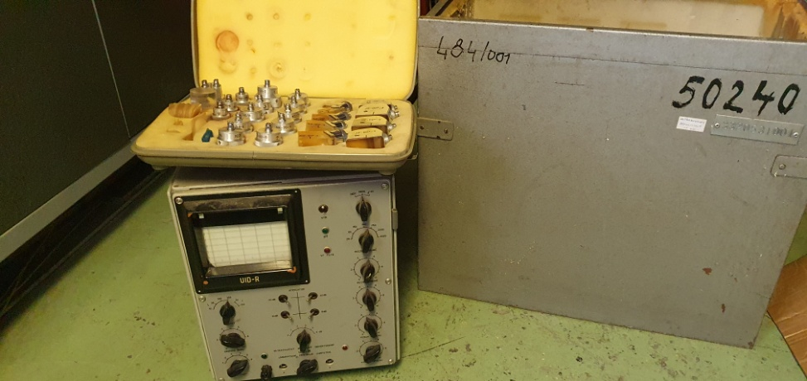

Položka č.2 - Tvrdoměr HPO 250 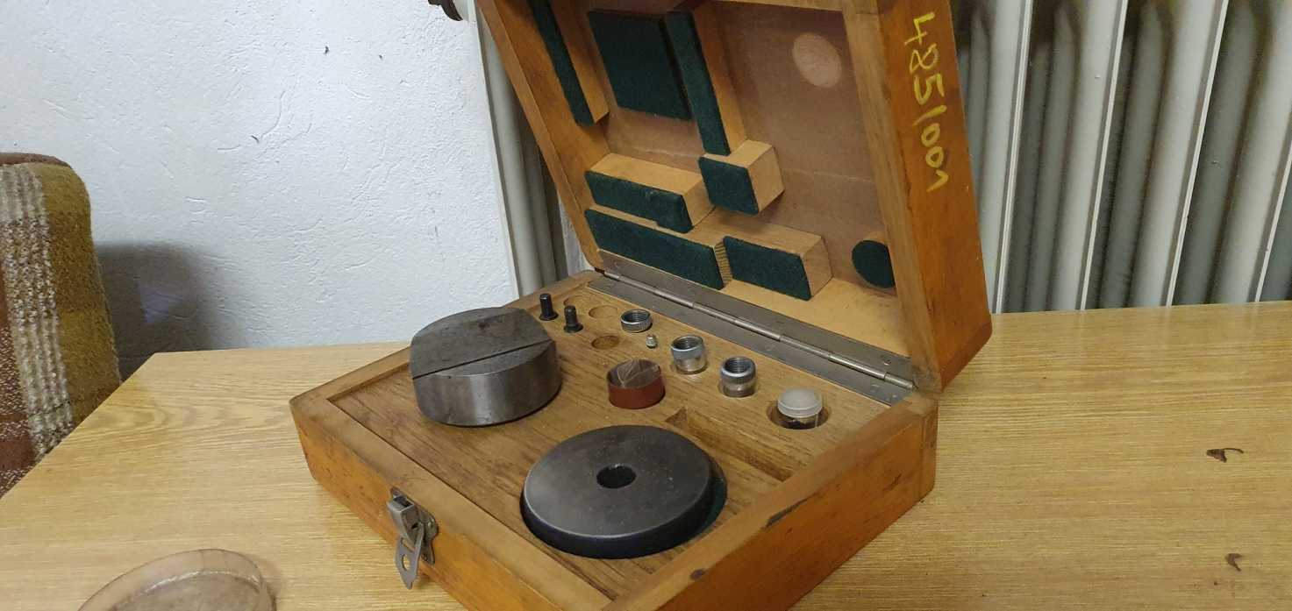

Položka č. 3 - Přístroj na měření drsnosti povrchu
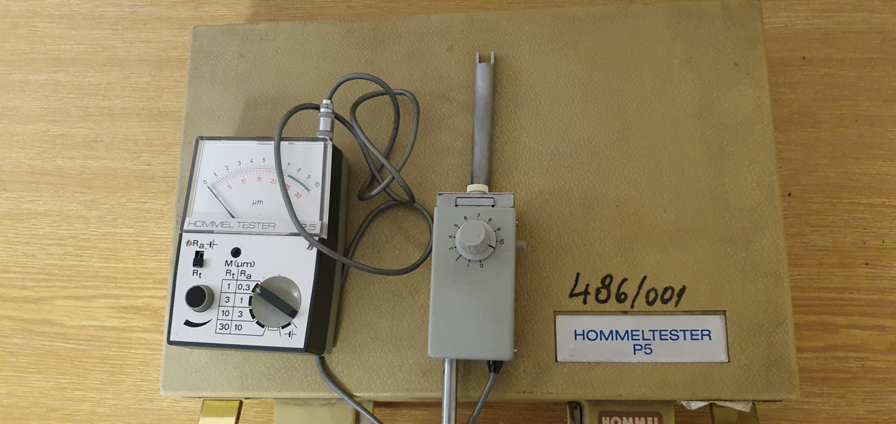

Položka č.4 - Fotoelektrický pyrometr TETP
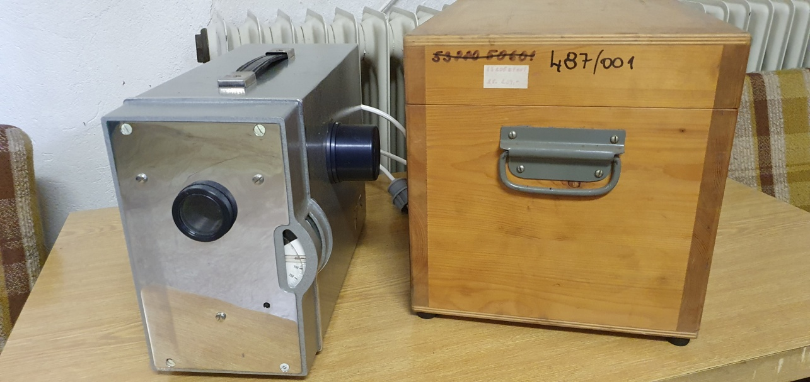

Položka č.5 - Fotoelektrický pyrometr TETP
